

## DATA : / / 2017

## PROFESSOR (A): LILIAN

**LISTA DE EXERCÍCIOS PORTUGUÊS / LITERATURA**

# SÉRIE: 8º ANO

**ALUNO (A): Nº:**

### TURMA:

**NOTA:**

# 1º SEMESTRE

Recuperação Português 8º ano primeiro bimestre

1. Indique nos parênteses o número de ações dos períodos abaixo. Na sequência marque a alternativa correta.  
  
a) ( ) O passageiro deu um pulo da cadeira e voou no pescoço do cobrador e aí começou a briga.   
b) ( ) Segura daqui, pega dali, solta acolá, armou-se um circo espetacular.   
c) ( ) O passageiro nem se mexe.   
d) ( ) Fico muito nervoso quando me acordam.   
e) ( ) Quando sou acordado, fico uma fera.   
g) ( ) O ônibus vai para Belo Horizonte.

1. 3,4,1,2,2,1.
2. 4,4,1,2,2,1.
3. 1,4,1,2,2,3.
4. 3,1,1,2,2,1.

2.Coloque A para frases nominais e B para frases oracionais. Na sequência marque a alternativa correta.  
  
  
1.( ) Que piada engraçada!   
2. ( ) Silêncio!   
3. ( ) Não pise na grama.   
4. ( ) Todos começaram a rir.   
5. ( ) Atenção!   
6.( ) Boa noite!

1. A, A,B,A,A,A.
2. A, A,B,B,A,A.
3. A, A,A, B,A,A.
4. A, A,B,B,B, B.

3.dentifique e classifique o sujeito das orações:

a. O povo brasileiro aspira a melhores condições de vida. ______________________

b. Fui lá, olhei tudo e não comprei nada. _________________________

c.Surfe, alpinismo e exploração de cavernas são esportes perigosos. ________________________

d. Precisa estudar gramática, pois comete muitos erros de concordância. _____________________

4 . Leia o texto.

**O sol e a lua**

*O Sol estava andando com suas flechas na mão, observando com muita atenção os movimentos das árvores, quando, de repente, ouviu uma gargalhada que o fez parar.* ***Havia um garoto sentado ao pé de uma árvore dando******risada com dois papagaios muito bonitos.***

KUSS, Danièle; TORTON, Jean. *A Amazônia.* Série Mitos e lendas.

São Paulo: Ática, 2004. Fragmento adaptado.

No trecho destacado, a oração pode ser classificada como:

a) oração com sujeito oculto.

b) oração sem sujeito.

c) oração com sujeito simples.

d) oração com sujeito composto.

e) oração com sujeito indeterminado.

5. Leia a oração abaixo e sublinhe o verbo:

“Na rua, ao sol de verão, envenenado morria um pobre cão.”

Qual é o sujeito? __________________

6. Leia esta anedota:

— O senhor admite que levou o carro e nega que o tenha roubado. Pode me explicar isto?

— Eu não roubei, senhor juiz. O carro estava parado na porta do cemitério, e eu, naturalmente, pensei que o dono tivesse morrido...

(Donaldo Buchweitz, org. Piadas para você morrer de rir. Belo Horizonte: Leitura, 2001. p.101.)

1. Quantas frases há nesse texto?

_______________________________________________________________

1. Na anedota, identifique o período simples.

______________________________________________________________________________________________________________________________

7. Leia a tira:

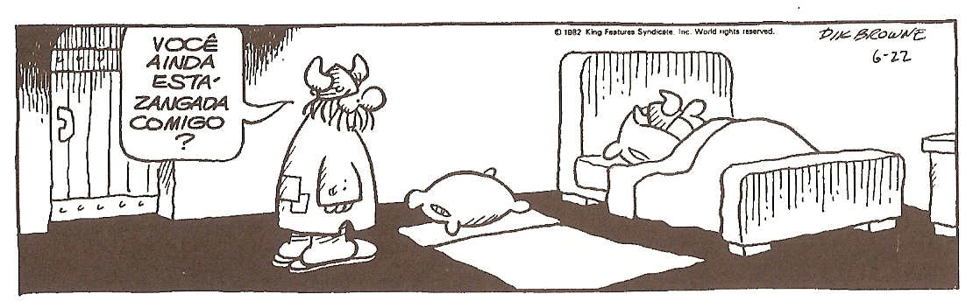

(Browner, Dik, 1997-1989. O melhor de Hagar, o Horrível – v.1 – Porto Alegre.)

a) Quantas orações há na fala do Hagar? Justifique.

_____________________________________________________________________________________________________________________________________________________________________________________________

b) Como se classifica esse período?

_____________________________________________________________________________________________________________________________________________________________________________________________

8. Analise as orações e assinale a alternativa correta:

*I. Paulo está adoentado.*

*II. Paulo está no hospital.*

*a) O predicado é verbal em I e II.*

*b) O predicado é nominal em I e II.*

*c) O predicado é verbo-nominal em I e II.*

*d) O predicado é verbal em I e nominal em II.*

*e) O predicado é nominal em I e verbal em II.*

Leia o poema abaixo, de José Paulo Paes e responda às questões 9, 10 e 11.

O homem olha o micróbio

Pelo microscópio.

O micróbio olha o homem

Pelo telescópio.

9.Qual é a ideia principal do poema?

____________________________________________________________________________________________________________________________________________________________________________________________________________________________________________________________

10.Esse poema tem 2 orações, separe-as:

1ª: __________________________________________

2ª: ___________________________________________

11.Qual é o sujeito de cada oração?

1 ª.______________________ 2ª.________________________

12.Identifique e classifique o sujeito das orações:

a. Terminado o serviço, ela fazia o pagamento. ________________________

b. Não gosto de morangos. _________________________

c. Os homens disputavam um pedaço de terra. ________________________

d. Construíram casas onde, antes, havia um lixão. ______________________

e. Alguém gostaria de ler o texto? _____________________________

13. O verbo “haver” é impessoal quando indica existência, mas o verbo “existir” não é considerado impessoal. Substitua o verbo “haver” por “existir” e faça as alterações necessárias.

a) No quarto, havia várias fotos de nossa infância.

_______________________________________________________________

b) Ainda haverá guerras.

_______________________________________________________________

c) Pode haver recursos atualizados.

_______________________________________________________________

d) Havia mais peixes no rio.

_______________________________________________________________

14. Escreva uma frase nominal e outra verbal.

_______________________________________________________________________________________________________________________________________________________________________________________________________________________________________

15.Escreva nos parênteses:

OSS - para oração sem sujeito

SC - para sujeito composto

SS - para sujeito simples

SI - para sujeito indeterminado

SO - para sujeito oculto

( ) Ontem fomos ao cinema

( ) Faz três anos ...

( ) São cinco horas.

( ) Pai e filho estão com dengue.

( ) Falaram mal de você.

( ) Júlia foi bem no ENEM.

( ) Os rapazes devem ser mais educados.

( ) Chovia muito.

( ) Amanheceu antes do horário previsto

16. Leia a oração abaixo e sublinhe o verbo: “Na rua, ao sol de verão, envenenado morria um pobre cão.”

Qual é o sujeito? __________________

17. Leia o texto.

**Mendigo Faminto**

 O mendigo se aproxima de uma madame cheia de sacolas de compras, no centro da cidade, e diz:

— Senhora, estou sem comer faz quatro dias…

— Meu Deus! Gostaria de ter sua força de vontade!

http://piadasengracadas.net/piada/44/mendigo-faminto/ - acesso em 18/10/09.

1. Explique a intencionalidade da fala do mendigo.

_____________________________________________________________________________________________________________________________________________________________________________________________

1. Como a senhora interpretou a fala do mendigo?

_____________________________________________________________________________________________________________________________________________________________________________________________

Leia a tira.

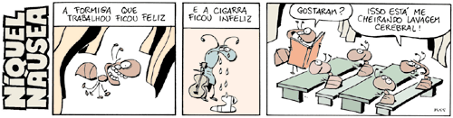

18.Por que os alunos acham que a história contada pelo professor está cheirando lavagem cerebral?

________________________________________________________________________________________________________________________________________________________________________________________________________________________________________________________________________________________________________

19.Identifique o verbo, o sujeito e os predicativos, quando houver, das orações presentes na tirinha.

_____________________________________________________________________________________________________________________________________________________________________________________________________________________________________________________________________________________________________________________________________________________________________________________________________________________________________________________________________________________________________________________________________________________________________________________________________________________________________________________________________________________________________________________

**20.Identifique e classifique os predicados das orações seguintes. Identifique também o núcleo de cada predicado.**

1. Os gigantes sobrevivem.

______________________________________________________________________________________________________________________________

1. Os gigantes sobrevivem entusiasmados.

______________________________________________________________________________________________________________________________

1. Os gigantes viram atração do circo.

______________________________________________________________________________________________________________________________

1. **A elegância é a soma de pequenos gestos.**

**______________________________________________________________________________________________________________________________**

**21.Identifique o tipo de predicativo.**

a) A notícia deixou todos **aliviados.**

**_______________________________________________________________________________________**

b) O menino estava **ansioso**.

**______________________________________________________________________**

c) A ideia parecia **simples e estimulante**.

______________________________________________________________________

d) Alguns deputados consideram esta lei **ultrapassada**.

_________________________________________________________________________

22. O verbo “haver” é impessoal quando indica existência, mas o verbo “existir” não é considerado impessoal. Substitua o verbo “haver” por “existir” e faça as alterações necessárias.

a) Há esperanças de um mundo melhor.

_______________________________________________________________

b) Ainda há pessoas boas no mundo.

_______________________________________________________________

c) Pode haver recursos mais baratos

_______________________________________________________________

d) Havia mais estrelas no céu de antigamente.

_______________________________________________________________

23.Preencha os espaços com os verbos impessoais, cujo sentido esteja de acordo com cada oração a seguir.

a) Não ..........dinheiro para a prestação da televisão.

b) Já .......hora do banho matinal.

c) Ainda ........ muito cedo.

d) Fariam de conta que não ........... ninguém na casa.

24. Em se tratando de verbos transitivos, sabemos que estes não possuem sentido por si só, necessitando, portanto de um complemento – objeto direto ou indireto.Com base nesse pressuposto, analise as orações expostas conforme indica o modelo:

a) Necessitamos de sua ajuda na pesquisa.  
Necessitamos – Verbo transitivo indireto  
de sua ajuda – objeto indireto  
  
b) O diretor fez as recomendações aos alunos. ______________________________________________________________________________________________________________________________  
  
c) A plateia aplaudiu o artista famoso.

______________________________________________________________________________________________________________________________  
d) As encomendas foram entregues aos moradores.  
  
______________________________________________________________________________________________________________________________

**25.Leia a tirinha abaixo e responda às questões propostas.**

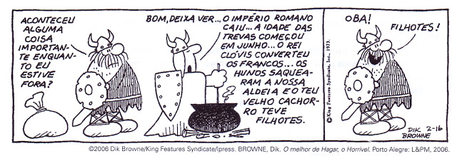

a)Na fala de Helga, classifique, quanto à transitividade, os verbos **começou**, **converteu** e **teve**, identificando os objetos diretos e/ou indiretos.

______________________________________________________________________________________________________________________________________________________________________________________________________

b)O que causa o humor na tira?

________________________________________________________________________________________________________________________________________________________________________________________________________________________________________________________________________________________________________

Recuperação segundo bimestre 8º ano Português

Leia o texto.

**Luto da família Silva**

A Assistência foi chamada. Veio tinindo. Um homem estava deitado na calçada. Uma poça de sangue. A Assistência voltou vazia. O homem estava morto. O cadáver foi removido para o necrotério. Na seção dos "Fatos Diversos" do Diário de Pernambuco, leio o nome do sujeito: João da Silva. Morava na rua da Alegria. Morreu de hemoptise.

(...)

João da Silva - Nunca nenhum de nós esquecerá seu nome. Você não possuía sangue azul. O sangue que saía de sua boca era vermelho - vermelhinho da silva. Sangue de nossa família. Nossa família, João, vai mal em política. Sempre por baixo. Nossa família, entretanto, é que trabalha para os homens importantes. A família Crespi, a família Matarazzo, a família Guinle, a família Rocha Miranda, a família Pereira Carneiro, todas essas famílias assim são sustentadas pela nossa família. Nós auxiliamos várias famílias importantes na América do Norte, na Inglaterra, na França, no Japão. A gente de nossa família trabalha nas plantações de mate, nos pastos, nas fazendas, nas usinas, nas praias, nas fábricas, nas minas, nos balcões, no mato, nas cozinhas, em todo lugar onde se trabalha. Nossa família quebra pedra, faz telhas de barro, laça os bois, levanta os prédios, conduz os bondes, enrola o tapete do circo, enche os porões dos navios, conta o dinheiro dos bancos, faz os jornais, serve no Exército e na Marinha. Nossa família é feito Maria Polaca: FAZ TUDO.

Apesar disso, João da Silva, nós temos de enterrar você é mesmo na vala comum. Na vala comum da miséria. Na vala comum da glória, João da Silva. Porque nossa família um dia há de subir na política...

(BRAGA, Rubem. "Luto da família Silva." Apud: Para gostar de ler. 4. ed. São Paulo: Ática, 1984, v.5, p.44-5.)

1.O texto estrutura-se na oposição entre os Silva e as demais famílias. Como é apresentada essa oposição?

____________________________________________________________________________________________________________________________________________________________________________________________________________________________________________________________

2. Explique o significado da expressão “Você não possuía sangue azul. O sangue que saía de sua boca era vermelho - vermelhinho da silva.”

_____________________________________________________________________________________________________________________________________________________________________________________________

**3**. “Só pessoas **sem visão** não admitem que, neste setor, existe **oferta** considerada condizente **com a procura**.”

Assinale a alternativa em que se apresenta corretamente a função sintática dos termos em destaque, respeitando-se a ordem em que elas ocorrem no período.

a) adjunto adnominal, objeto direto, complemento nominal

b) adjunto adverbial, objeto direto, adjunto adnominal

c) adjunto adnominal, sujeito, complemento nominal

d) adjunto adverbial, sujeito, complemento nominal

e) adjunto adnominal, objeto direto, adjunto adnominal

4. UFPR) Na oração: “O alvo foi atingido por uma bomba formidável”, a locução **por uma bomba formidável**tem a função de:  
  
a) objeto direto  
b) agente da passiva  
c) adjunto adverbial  
d) complemento nominal  
e) adjunto adnominal

LEIA O TEXTO COM ATENÇÃO.

FALANDO DE LIVROS

O livro é a casa

onde se descansa

do mundo.

O livro é a casa

do tempo

é a casa de tudo.

Mar e rio

no mesmo fio

água doce e salgada.

O livro é onde

a gente se esconde

em gruta encantada.

MURRAY, Roseana. Casa. Belo Horizonte: Formato, 1994. P. 4.

5. O poema exalta a importância do livro na vida das pessoas. Explique o significado da primeira estrofe.

________________________________________________________________________________________________________________________________________________________________________________________________________________________________________________________________________________________________

6. Por que o livro é “a casa de tudo”?

_____________________________________________________________________________________________________________________________________________________________________________________________

Analise as placas abaixo:

**Placa 1 Placa 2**



7. As duas placas apresentam frases que contrariam uma das regras da norma padrão quanto à concordância verbal. Reescreva as frases das placas 1 e 2 de modo que elas se tornem adequadas à norma padrão.

Placa 1: _______________________________________________________________

Placa 2: _______________________________________________________________

8.Relacione cada frase com a numeração correspondente à voz do verbo:

1. ativa

2. passiva sintética ou pronominal

3. passiva analítica

4. reflexiva

( ) Carlos saiu às pressas.

( ) Os garçons entrechocavam-se no salão.

( ) Casas eram vendidas a preço de banana.

( ) A terra cobre os erros médicos.

( ) Formou-se uma gritaria.

9. Morfologicamente, a expressão sublinhada na frase abaixo é classificada como locução:

"Estava à toa na vida..." 

a) adjetiva       b) adverbial        c) prepositiva      d) conjuntiva         e) substantiva

**10. Sublinhe o vocativo:**

a)Paulo, toma a sopa.

b)Aonde iremos agora, papai?

c)Mamãe, quero falar com a senhora.

d)Bom dia, amigo.

e)João, aonde vai?

f)Minha senhora, chamaram-na ao telefone.

g)Ó homem de pouca fé, porque duvidaste?

11.(UNIFESP-2010) Considere a charge e as afirmações.

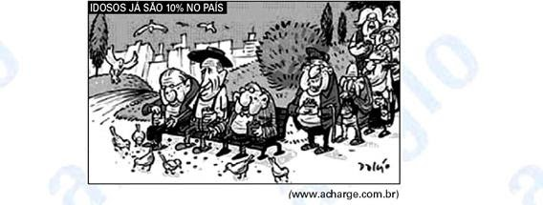

I. O advérbio já, indicativo de tempo, atribui à frase o sentido de mudança.

II. Entende-se pela frase da charge que a população de idosos atingiu um patamar inédito no país.

III. Observando a imagem, tem-se que a fila de velhinhos esperando um lugar no banco sugere o aumento de

idosos no país.

Está correto o que se afirma em

a) I apenas.

b) II apenas.

c) I e II apenas.

d) II e III apenas.

e) I, II e III.

12. (Fundação Carlos Chagas) Transpondo para a voz passiva a oração “O faro dos cães guiava os caçadores”, obtém-se a forma verbal:  
  
a – (    ) guiava-se  
b-   (   ) ia guiando  
c-   (   ) guiavam  
d-   (  ) eram guiados  
e -  (   ) foram guiados

13. **Use a vírgula para separar o vocativo e o aposto nas frases:**

a) Sou tua mãe Miro!

b) Aquele velho português pai dos sócios da firma pensou que Mirinho fosse seu neto.

c) Este menino meu pai não é seu neto.

d) CES escola onde estudo aceita alunos maiores de 14 anos.

**14. Leia a tira.**

[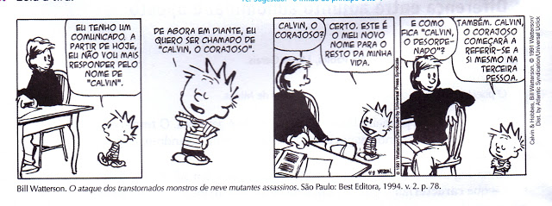](http://4.bp.blogspot.com/-IEgXkctp8eE/VfDN7NHtYwI/AAAAAAAAJ0c/_T-tbVXhyGQ/s1600/digitalizar0011.jpg)

a) Quais são os apostos usados na tira?

__________________________________________________________________________________________________________________________________

b) Qual é a função dos apostos nesse texto?

__________________________________________________________________________________________________________________________________

15.Analise a tirinha abaixo e responda ao que se pede.



A) Identifique, no primeiro quadrinho, o sujeito paciente e o agente da passiva.

__________________________________________________________________________________________________________________________________________

B) Reescreva a frase do primeiro quadrinho na voz ativa.

__________________________________________________________________________________________________________________________________________________________

16. Sublinhe o agente da passiva nas orações abaixo.

a) O jogador foi homenageado pelos diretores.

b) Los Angeles foi destruída por um terremoto.

c) Muitos erros foram cometidos pelo treinador da seleção.

d) O verdadeiro motivo do crime foi descoberto pela imprensa e pela polícia.

e) Propagandas enganosas eram feitas por aquela empresa.

**Leia a tira.**

[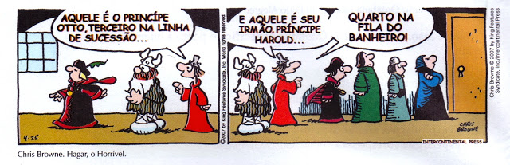](http://2.bp.blogspot.com/-joSyxpznzuw/VfDL2SBcWTI/AAAAAAAAJ0Q/TJFhLOA8a8w/s1600/digitalizar0010.jpg)

**17. Identifique os apostos em cada uma das falas e classifique-os.**

**_____________________________________________________________________________________________________________________________________________________________________________________________**

18. Informe se as orações abaixo encontram-se na voz ativa, passiva ou reflexiva.

**a)** Criam-se códigos indecifráveis.

_______________________________________________________________

**b)** O médico adiou o tratamento.

_______________________________________________________________

**c)** A bola foi jogada para o alto por mim.

_______________________________________________________________

**d)** O açougueiro feriu-se com a faca.

_______________________________________________________________

**e)** O jovem foi acalmado pelo policial.

_______________________________________________________________

19. Passe as orações abaixo da voz ativa para a voz passiva e sublinhe o agente da passiva.

**a)** O médico aplicou a anestesia no paciente.

_______________________________________________________________

**b)** O treinador impediu o jogador de entrar em campo.

_______________________________________________________________**c)** O paciente folheava a revista na sala de espera.

_______________________________________________________________

**d)** O ator usa a peruca.

_______________________________________________________________

**e)** O namorado encomendou rosas vermelhas.

_______________________________________________________________

20. Assinale a alternativa correta de acordo com a classificação dos adjuntos adverbiais destacados:

a) Pense mais **um pouco.**

( ) intensidade ( ) modo ( ) afirmação

b) Atravessou a rua **tranquilamente.**

( ) tempo ( ) lugar ( ) modo

c) **Talvez** passe por aí.

( ) dúvida ( ) lugar ( ) tempo

d) Ele  **realmente** vacilou.

( ) negação ( ) afirmação ( ) tempo

e) Agora moramos **no centro**.

( ) tempo ( ) modo ( ) lugar

f) Bata **na porta** antes de entrar.

( ) intensidade ( ) afirmação ( ) lugar

g) Estou **meio**  cansado.

( ) intensidade ( ) lugar ( ) modo

21. Verifique se a expressão sublinhada é Adjunto Adnominal ou Adjunto Adverbial.

a) O café com leite está na xícara.

______________________________________________________________________________________________________________________________

b) As flores do jardim perfumam o ar durante a noite.

______________________________________________________________________________________________________________________________

c) Caiu no chão o livro de gravuras.

______________________________________________________________________________________________________________________________

d) O barco de turistas navega em alto mar.

______________________________________________________________________________________________________________________________

22.Qual é a função do termo em destaque?

***Crianças***, saiam já da chuva!

a) sujeito.

b) aposto.

c) adjunto adverbial.

d) adjunto adnominal.

e) vocativo.

23. Assinale a sequência que classifica corretamente os termos das orações em destaque em aposto ou vocativo:

I. Marcela, **do departamento pessoal**, ganhou o concurso de funcionário do mês.

II. **Brasil**, mostra a sua cara!

III. Minha irmã, **Carolina**, foi aprovada no vestibular de Engenharia.

IV. Havia muita confusão no momento: **gritos**,**vaias**, **aplausos**.

V. A vida, **meu amado**, não é um conto de fadas.

a) aposto – aposto – vocativo – vocativo – vocativo

b) vocativo – vocativo – aposto – aposto – vocativo

c) aposto – vocativo – aposto – vocativo – aposto

d) aposto – vocativo – aposto – aposto – vocativo

24. Identifique os verbos dicendi que aparecem na anedota a seguir.

O pai estava passeando com o filhinho. A certa altura, o garoto perguntou:

- Pai, o que é eletricidade?

- Bem, não sei ao certo - respondeu o pai. - Tudo o que sei é que é algo que faz as coisas funcionarem.

Mais adiante, o menino fez outra pergunta. - Pai, como é que a gasolina faz os motores funcionarem?

- Não sei, filho. Não entendo nada de motores.

Depois de curto intervalo, o garoto questionou:

- Pai, por que o asfalto brilha como se estivesse molhado nos dias de calor?

- Não sei, não entendo de pavimentação, respondeu o pai calmamente.

Outras perguntas se seguiram, com quase os mesmos resultados. Por fim, o garoto disse:

- Pai, acho que você se aborrece quando faço todas essas perguntas.

Leia a tirinha.

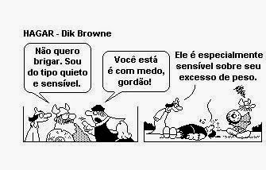

25.Assinale a alternativa que apresenta a correta transposição da fala de Hagar para o discurso indireto e a adequada conexão de sentido entre as duas frases.

a) Hagar disse que não queria brigar porque era do tipo quieto e sensível.

b) Hagar disse que, embora fosse do tipo quieto e sensível, não queria brigar.

c) Hagar disse que era do tipo quieto e sensível, mas não queria brigar.

d) Hagar disse que queria brigar porque era do tipo quieto e sensível.

Recuperação Literatura 8ºano 1º bimestre

Texto 1

**O homem trocado***(Luís Fernando Veríssimo)*

O homem acorda da anestesia e olha em volta. Ainda está na sala de recuperação. Há uma enfermeira do seu lado. Ele pergunta se foi tudo bem.

- Tudo perfeito – diz a enfermeira, sorrindo.

- Eu estava com medo desta operação…

- Por quê? Não havia risco nenhum.

- Comigo, sempre há risco. Minha vida tem sido uma série de enganos…

E conta que os enganos começaram com seu nascimento. Houve uma troca de bebês no berçário e ele foi criado até os dez anos por um casal de orientais, que nunca entenderam o fato de terem um filho claro com olhos redondos. Descoberto o erro, ele fora viver com seus verdadeiros pais. Ou com sua verdadeira mãe, pois o pai abandonara a mulher depois que esta não soubera explicar o nascimento de um bebê chinês.

- E o meu nome? Outro engano.

- Seu nome não é Lírio?

- Era para ser Lauro. Se enganaram no cartório e…

Os enganos se sucediam. Na escola, vivia recebendo castigo pelo que não fazia. Fizera o vestibular com sucesso, mas não conseguira entrar na universidade. O computador se enganara, seu nome não apareceu na lista.

- Há anos que a minha conta do telefone vem com cifras incríveis. No mês passado tive que pagar mais de R$ 3 mil.

- O senhor não faz chamadas interurbanas?

- Eu não tenho telefone!

Conhecera sua mulher por engano. Ela o confundira com outro. Não foram felizes.

- Por quê?

- Ela me enganava.

Fora preso por engano. Várias vezes. Recebia intimações para pagar dívidas que não fazia. Até tivera uma breve, louca alegria, quando ouvira o médico dizer:

- O senhor está desenganado.

Mas também fora um engano do médico. Não era tão grave assim. Uma simples apendicite.

- Se você diz que a operação foi bem…

A enfermeira parou de sorrir.

- Apendicite? – perguntou, hesitante.

- É. A operação era para tirar o apêndice.

- Não era para trocar de sexo?

**Analisando a crônica**

1.Os trechos abaixo apresentam três momentos do texto. Coloque esses momentos na ordem em que eles aparecem no texto.

|  |
| --- |
| A-   Retorno à situação inicial e apresentação do elemento surpresa que desencadeia o humor. |

|  |
| --- |
| B-   Relato detalhado da série de enganos pelos quais passou o personagem, desde o nascimento até o momento atual. |

|  |
| --- |
| C-   Apresentação dos personagens que dialogam e da indicação do lugar onde eles estão. |

2. O que deu errado em cada um destes momentos da vida do narrador?

No nascimento  -  No registro do nome  -  Na escola  -  No vestibular  - No casamento?

__________________________________________________________________________________________________________________________________________________________________________________________________________________________________________________________________________________________________________________________________________________________________________________________

3. Que fato do cotidiano a crônica que você leu explora?

_____________________________________________________________________________________________________________________________________________________________________________________________

4. Esse texto pertence ao gênero narrativo crônica. Cite algumas características desse gênero que estão presentes no texto. Justifique sua resposta.

___________________________________________________________________________________________________________________________________________________________________________________________________________________________________________________________________________________________________________________________

Texto 2

A outra noite

Outro dia fui a São Paulo e resolvi voltar à noite, uma noite de vento sul e chuva, tanto lá como aqui. Quando vinha para casa de táxi, encontrei um amigo e o trouxe até Copacabana; e contei a ele que lá em cima, além das nuvens, estava um luar lindo, de Lua cheia; e que as nuvens feias que cobriam a cidade eram, vistas de cima, enluaradas, colchões de sonho, alvas, uma paisagem irreal.

Depois que o meu amigo desceu do carro, o chofer aproveitou um sinal fechado para voltar-se para mim:

– O senhor vai desculpar, eu estava aqui a ouvir sua conversa. Mas, tem mesmo luar lá em cima?

Confirmei: sim, acima da nossa noite preta e enlamaçada e torpe havia uma outra - pura, perfeita e linda.

– Mas, que coisa. . .

Ele chegou a pôr a cabeça fora do carro para olhar o céu fechado de chuva. Depois continuou guiando mais lentamente. Não sei se sonhava em ser aviador ou pensava em outra coisa.

– Ora, sim senhor. . .

E, quando saltei e paguei a corrida, ele me disse um "boa noite" e um "muito obrigado ao senhor" tão sinceros, tão veementes, como se eu lhe tivesse feito um presente de rei.

(BRAGA, Rubem. A outra noite. In: PARA gostar de ler: crônicas. São Paulo: Ática, 1979.

Vocabulário: 1. torpe: repugnante 2. veementes: animados

Após ler o texto, responda as questões propostas:

4.Como era a noite vista pelo taxista e pelo amigo do narrador?

_____________________________________________________________________________________________________________________________________________________________________________________________

5. Como era a noite para o narrador? .

______________________________________________________________________________________________________________________________

6. A outra noite a que o título se refere seria a vista somente pelo narrador ou aquela que o taxista e seu amigo enxergavam?

_______________________________________________________________

7. O que faz com que diferentes personagens vejam diferentes noites?

_____________________________________________________________________________________________________________________________________________________________________________________________

8. Que fato do cotidiano a crônica que você leu explora?

______________________________________________________________________________________________________________________________

9. Nesse texto, o narrador é personagem? Justifique sua resposta copiando um trecho do texto.

_____________________________________________________________________________________________________________________________________________________________________________________________

10. Esse texto pertence ao gênero narrativo crônica. Cite algumas características desse gênero que estão presentes no texto.

____________________________________________________________________________________________________________________________________________________________________________________________________________________________________________________________

_______________________________________________________________

Texto 3

***O bicho***

|  |  |  |
| --- | --- | --- |
| Vi ontem um bicho  Na imundice do pátio  Catando comida entre os detritos. | Quando achava alguma coisa;  Não examinava nem cheirava:  Engolia com voracidade. | O bicho não era um cão,  Não era um gato,  Não era um rato.  O bicho, meu Deus, era um homem. |

Manuel Bandeira

11.O que motivou “o bicho” a catar restos foi:

a) ( ) a própria fome.

b) ( ) a imundice do pátio.

c) ( ) o cheiro da comida.

d) ( ) a amizade pelo cão.

12. O assunto do texto é:

a) ( ) a imundice de um pátio.

b) ( ) um bicho faminto.

c) ( ) a comida que as pessoas jogam fora.

d) ( ) a triste situação de um homem.

Leia os textos para as questões 13 e 14.

"No dia 1o, o fiscal me impediu de expor na feira do Trianon. Me inscrevi em 2004, fiz teste de aptidão, paguei taxas de uso de solo e de licença, e comecei a trabalhar na semana seguinte. O juiz que cassou a liminar provavelmente nem leu o processo. Nossa advogada anexou documentos provando a legalidade dos expositores 􀀐 que estão com problemas porque funcionários da Prefeitura perderam os documentos de quem fez teste em 2004. Nós, artesãos, criamos objetos de arte considerados cultura no mundo todo 􀀐 menos no Brasil. E, aos 63 anos, não tenho perspectiva de conseguir outro trabalho"

José Eduardo Pires

Vila Maria Alta

**A Prefeitura responde:**

*Com referência à feira do Trianon, jamais houve perda de documentos. No início de 2006, a Sub Pinheiros entregou as pastas de documentação para a Sub Sé.*

*Na análise técnica do material, viu-se que havia expositores trabalhando, irregularmente, sem que as aprovações fossem publicadas no Diário Oficial da*

*Cidade de São Paulo, obrigatórias para que a comunidade saiba quem foram os aprovados e as atividades para as quais estão autorizados.*

Andrea Matarazzo

Secretário das Subprefeituras e Subprefeito da Sé

(São Paulo Reclama. **O Estado de S.Paulo**, 12 de agosto de 2007, p. C2)

13.É correto afirmar que o reclamante é:

(A) um idoso, sem outra alternativa qualquer de trabalho.

(B) uma autoridade responsável pelo cumprimento das leis.

(C) um funcionário, acusado de ser o responsável pela perda de documentos.

(D) um fiscal, que justifica sua atitude em fazer cumprir ordens superiores.

14.O argumento apresentado pelo remetente da carta, para defender sua licença de trabalho, está no fato de que:

(A) é um artesão, que cria obras de arte reconhecidas no mundo inteiro.

(B) é um idoso que deve ser tratado com mais respeito por pessoas mais jovens.

(C) cumpriu todas as exigências legais necessárias, junto à Prefeitura.

(D) ignora o fato de o juiz ter tomado conhecimento das medidas adotadas contra ele.

Hoje em dia, estamos mergulhados em informações que nos chegam pelos mais variados meios e das mais diversas formas. Observe com atenção a charge abaixo:

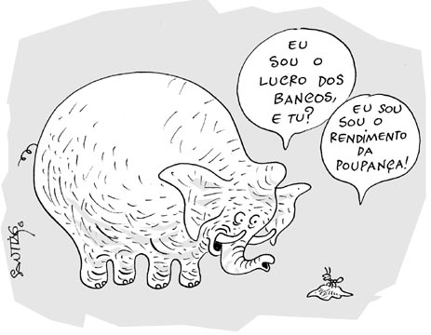

15.O que a charge está criticando?

____________________________________________________________________________________________________________________________________________________________________________________________________________________________________________________________

16. De acordo com a charge, quem sai perdendo nas transações comerciais? O que você observou para chegar a esta conclusão?

_______________________________________________________________________________________________________________________________________________________________________________________________________________________________________________________________________________________

Texto para as questões 17, 19 e 20.

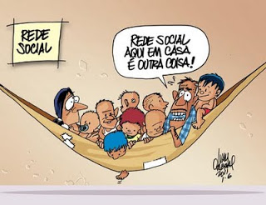

17.Defina o que é uma rede social:

a) no campo das comunicações;

____________________________________________________________________________________________________________________________________________________________________________________________________________________________________

b) no cartum estudado.

____________________________________________________________________________________________________________________________________________________________________________________________________________________________________

c) A imagem da charge pode mesmo ser considerada uma “rede social”? Por quê?

____________________________________________________________________________________________________________________________________________________________________________________________________________________________________

18. O título da charge faz uma intertextualidade com um problema social através de um outro sentido da palavra “rede”. Identifique-o:

____________________________________________________________________________________________________________________________________________________________________________________________________________________________________

19. Em que consiste o humor da charge?

________________________________________________________________________________________________________________________________________________________________________________________

Leia o fragmento do conto “A causa secreta”, de Machado de Assis:

“*Garcia estava atônito. Olhou para ele, viu-o sentar-se tranquilamente, estirar as pernas, meter as mãos nas algibeiras das calças, e fitar os olhos no ferido. Os olhos eram claros, cor de chumbo, moviam-se devagar, e tinham a expressão dura, seca e fria. Cara magra e pálida; uma tira estreita de barba, por baixo do queixo, e de uma têmpora a outra, curta, ruiva e rara. Teria quarenta anos. De quando em quando, voltava-se para o estudante, e perguntava alguma coisa acerca do ferido; mas tornava logo a olhar para ele, enquanto o rapaz lhe dava a resposta. A sensação que o estudante recebia era de repulsa ao mesmo tempo que de curiosidade; não podia negar que estava assistindo a um ato de rara dedicação, e se era desinteressado como parecia, não havia mais que aceitar o coração humano como um poço de mistérios”.*

(MACHADO DE ASSIS. *A causa secreta*. In: Machado de Assis – obra completa. v.2. Rio de Janeiro: Nova Aguilar, 1986. p. 513.)

20. A partir da análise do trecho do conto, podemos dizer que o texto classifica-se como

a) Um texto de relato, pois transmite os fatos acontecidos com foco no acontecimento.

b) Um texto narrativo, seu material é o fato e a ação que envolve os personagens.

c) Um texto dissertativo, cuja principal intenção é a exposição de opiniões com a intenção de persuadir o leitor.

d) Um texto narrativo-descritivo, pois é predominantemente narrativo com passagens descritivas.

22.Leia a tira.



Mafalda é uma garotinha de seis anos que sempre lança perguntas desconcertantes para os adultos

QUINO, J. L Mafalda. Tradução de Mônica S. M. da Silva, São

Paulo: Martins Fontes, 1988.

O efeito de humor foi um recurso utilizado pelo autor da tirinha para mostrar que o pai de Mafalda:

a) revelou desinteresse na leitura do dicionário.

b) tentava ler um dicionário, que é uma obra muito extensa.

c) causou surpresa em sua filha, ao se dedicar à leitura de um livro tão grande.

d) queria consultar o dicionário para tirar uma dúvida, e não ler o livro, como sua filha pensava.

e) demonstrou que a leitura do dicionário o desagradou bastante, fato que decepcionou muito sua filha.

Justifique sua resposta:______________________________________________________________________________________________________________________________________________________________________________________________________________________________________________

Leia a tirinha.

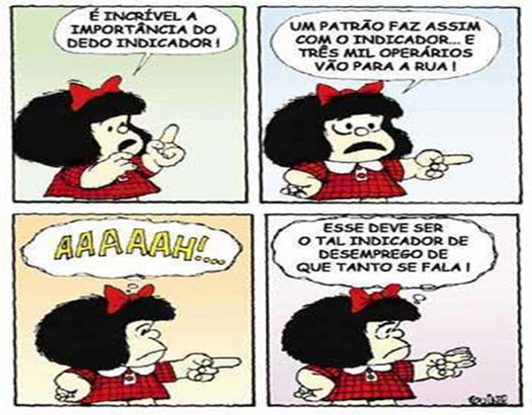

23.Mafalda, apesar de ser uma criança, já apresenta certo entendimento sobre as principais questões que afligem a sociedade

Sobre os efeitos de humor da tirinha, pode-se afirmar, exceto:

a) Mafalda emprega o mesmo valor semântico para o vocábulo “indicador” no primeiro e no último quadrinho.

b) Mafalda não sabe a importância do dedo indicador.

c) A expressão “dedo indicador” é utilizada de maneira metafórica pelo autor da tirinha.

d) Mafalda ainda não sabe exatamente o significado da expressão “indicador de desemprego”

e) Apesar de ser uma criança, Mafalda já percebe as injustas relações de trabalho estabelecidas entre patrões e operários.

Justifique sua resposta. __________________________________________________________________________________________________________________________________________________________________________________________________________________

Leia o texto e responda às questões propostas.

*João Maciel da Mata Gadelha, conhecido em Forta­leza por João da Mata, habitava, há anos, no Trilho, uma casinhola de porta e janela, cor de açafrão, com a frente encardida pela fuligem das locomotivas que diariamente cruzavam defronte, e de onde se avistava a Estação da linha férrea de Baturité. Era amanuense, amigado, e gos­tava de jogar víspora em família aos domingos.*

*Nessa noite estavam reunidas as pessoas do cos­tume. Ao centro da sala, em torno de uma mesa coberta com um pano xadrez, à luz parca de um candeeiro de louça esfumado, em forma de abajur, corriam os olhos sobre as velhas coleções desbotadas, enquanto uma voz fina de mulher flauteava arrastando as sílabas numa cadência morosa: — Vin...te e quatro! Sessen...ta e nove!... Cinquen...ta e seis!...*

*Havia um silêncio morno e concentrado em que destacava o rolar abafado das pedras no saquinho da baeta verde.*

*A sala era estreita, sem teto, chão de tijolo, com duas portas para o interior da casa, paredes escor­ridas pedindo uma caiação geral. À direita, defronte da janela, dormia um velho piano de aspecto pobre, encimado por um espelho não menos gasto. O resto da mobília compunha-se de algumas cadeiras, um sofá entre as duas portas do fundo, a mesa do centro, e uma espécie de console, colocada à esquerda, onde pousavam dois jarros com flores artificiais.*

*[...]*

CAMINHA, Adolfo. *A normalista*. Disponível em: <http://www. dominiopublico.gov.br/download/texto/bn000001.pdf>. Acesso em: 8 out. 2013. Fragmento.

**Vocabulário**

**Amanuense**: aquele que copia textos ou documentos à mão.

**Parca**: morta, acabando-se.

**Víspora**: jogo de azar em que se preenchem cartelas a partir do sorteio de números; bingo; loto.

**Morosa**: que age, atua com lentidão; vagarosa.

**Baeta**: tecido felpudo de lã ou algodão grosso.

**Caiação**: revestimento de cal.

**Encimado**: que foi colocado sobre algo, posto em cima.

24.A finalidade do texto é apresentar:

a) a descrição da personagem, da cena e da casa.

b) uma notícia veiculada no jornal.

c) uma descoberta científica.

d) a defesa de uma opinião.

e) uma instrução para a realização de uma atividade.

25.De acordo com o texto, a casa era:

a) grande e conservada, ainda que ficasse próxima à estação da linha férrea.

b) pequena e sem teto; só a sala era adequada para receber visitas.

c) moderna e elegante.

d) pequena, mas confortável.

e) cor de açafrão, com a frente encardida, e a sala pre­cisava de revestimento nas paredes.

Recuperação 2º bimestre Literatura 8º ano

Leia a crônica a seguir e responda às questões propostas.

**O carioca e a roupa**

[...] Deu-se comigo outro dia uma experiência engraçada: fui ao centro da cidade de blusa, coisa que me aconteceu várias vezes, mas só então acrescida de um pormenor que introduziu um caráter inédito à situação: levava debaixo do braço uma pasta de papéis, feita de nylon.

Sim, pela primeira vez fui à cidade de blusa e pasta. Qualquer um desses fatores quase nada significa isoladamente; reunidos, alteraram radicalmente o tratamento que me deram todas as pessoas desconhecidas.

Quando tomei um táxi, vi que o motorista torceu a cara, mas não percebi o que se passava, pois experimentei semelhante má vontade em outras circunstâncias. Reparei também certa estranheza do motorista quando lhe dei de gorjeta o troco, mas permaneci opaco ao fenômeno social que se realizava. Em um restaurante comum, sentei-me para almoçar. O garçom, que até então eu não vira mais gordo, tratou-me com uma intimidade surpreendente e, em vez de elogiar os pratos pelos quais eu indagava, entrou a diminuí-los: "aqui a gororoba é uma coisa só; serve para encher o bandulho".

Não sou de raciocínio rápido mas, em súbita iluminação, percebi, com todo o prazer da novidade, que eu estava vestido de mensageiro: pasta e blusa. Ao longo da tarde, fui compreendendo que, até hoje, não tinha a menor ideia do que é ser um mensageiro. Pois eu lhes conto. Um mensageiro é, antes de tudo, um triste. Tratado com familiaridade agressiva pelos epítetos de "amigo", "chapa" e "garotão", o que há de afetivo nestes nomes é apenas um disfarce, pois atrás deles o tom de voz é de comando. "Quer deixar o papai trabalhar, garotão", disse-me o faxineiro de um banco, cutucando-me os pés com a ponta da vassoura.

Entendi muitas outras coisas humildes: o mensageiro não tem direito a réplica; é barrado em elevadores de lotação ainda não atingida; posto a esperar sem oferecimento de cadeira; atendido com um máximo de lentidão; olhado de cima para baixo; batem-lhe com vigor no ombro para pedir passagem; ninguém lhe diz "obrigado" ou "por favor"; prestam-lhe informações em relutância; as mulheres bonitas sentem-se ofendidas com o olhar de homenagem do mensageiro; os vendedores lhe dizem "não tem" com um deleite sádico.

Foi uma incursão involuntária à natureza de uma sociedade dividida em castas. Preso à minha classe e a algumas roupas, dizia o poeta, vou de branco pela rua cinzenta. No fim da tarde, eu já procedia como um mensageiro, só me aproximando dos outros com precauções e humildade, recolhendo de meu rosto qualquer veleidade de um sorriso inútil, jamais correspondido. Dentro de mim uma vontade de sofrer. Por todos os mensageiros do mundo, meus irmãos. Por todos os meus irmãos para os quais a humilhação de cada dia é certa como a própria morte. Porque o pior de tudo é que as pessoas não sorriam. O pior é que ninguém sorri para os mensageiros.

CAMPOS, Paulo Mendes. *Crônicas*. São Paulo: Ática.

1. Esse texto foi escrito há algum tempo. Estar "vestido de mensageiro" corresponde a que profissão hoje em dia?

____________________________________________________________________________________________________________________________

1. Segundo o texto, o motorista do táxi "torceu a cara" ao narrador da história. Em sua opinião, que razões ele teria para tal atitude?

________________________________________________________________________________________________________________________________________________________________________________________________________________________________________________________

1. O garçom não destratou o "mensageiro". Entretanto, o narrador sentiu que o tratamento a ele oferecido era inadequado. O que teria sido desagradável no episódio com o garçom?

___________________________________________________________________________________________________________________________________________________________________________________________________________________________________________________________________________________________________________________________

1. Você acha que o "mensageiro" sofreu discriminação? Justifique sua resposta.

___________________________________________________________________________________________________________________________________________________________________________________________________________________________________________________________________________________________________________________________

1. "Entendi muitas outras coisas humildes", afirma o narrador. De acordo com o texto, quais são elas?

______________________________________________________________________________________________________________________________________________________________________________________________________________________________________________________________________________________________________________________

1. Ao escrever a frase" Pois eu lhes conto", o autor se refere a quem? Com que intenção ele fez esse tipo de referência?

________________________________________________________________________________________________________________________________________________________________________________________________________________________________________________________

Texto 2

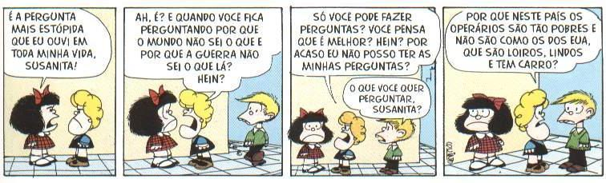

7.Qual a temática da tirinha que você acabou de ler?

________________________________________________________________________________________________________________________________________________________________________________________________________________________________________________________________________________________________________________

8. Qual a grande diferença entre os questionamentos feitos por Mafalda e sua amiga Susanita?

__________________________________________________________________________________________________________________________________________________________________________________________________________________________________________________________________________________________________________________________________________________________________________________________

**Texto 3**

**Tecnologia**

Para começar, ele nos olha na cara. Não é como a máquina de escrever, que a gente olha de cima, com superioridade. Com ele é olho no olho ou tela no olho. Ele nos desafia. Parece estar dizendo: vamos lá, seu desprezível pré-eletrônico, mostre o que você sabe fazer. A máquina de escrever faz tudo que você manda, mesmo que seja a tapa. Com o computador é diferente. Você faz tudo que ele manda. Ou precisa fazer tudo ao modo dele, senão ele não aceita. Simplesmente ignora você. Mas se apenas ignorasse ainda seria suportável. Ele responde. Repreende. Corrige. Uma tela vazia, muda, nenhuma reação aos nossos comandos digitais, tudo bem. Quer dizer, você se sente como aquele cara que cantou a secretária eletrônica. É um vexame privado. Mas quando você o manda fazer alguma coisa, mas manda errado, ele diz "Errado". Não diz "Burro", mas está implícito. É pior, muito pior. Às vezes, quando a gente erra, ele faz "bip", Assim, para todo mundo ouvir. Comecei a usar o computador na redação do jornal e volta e meia errava. E lá vinha ele: "Bip!" "Olha aqui, pessoal: ele errou." "O burro errou!".

Outra coisa: ele é mais inteligente que você. Sabe muito mais coisa e não tem nenhum pudor em dizer que sabe. Esse negócio de que qualquer máquina só é tão inteligente quanto quem a usa não vale com ele. Está subentendido, nas suas relações com o computador, que você jamais aproveitará metade das coisas que ele tem para oferecer. Que ele só desenvolverá todo o seu potencial quando outro igual a ele o estiver programando. A máquina de escrever podia ter recursos que você nunca usaria, mas não tinha a mesma empáfia, o mesmo ar de quem só aguentava os humanos por falta de coisa melhor, no momento. E a máquina, mesmo nos seus instantes de maior impaciência conosco, jamais faria "bip" em público.

Dito isto, é preciso dizer também que quem provou pela primeira vez suas letrinhas dificilmente voltará à máquina de escrever sem a sensação de que está desembarcando de uma Mercedes e voltando à carroça. Está certo, jamais teremos com ele a mesma confortável cumplicidade que tínhamos com a velha máquina. É outro tipo de relacionamento, mais formal e exigente.

Mas é fascinante. Agora compreendo o entusiasmo de gente como Millôr Fernandes e Fernando Sabino, que dividem a sua vida profissional em antes dele e depois dele. Sinto falta do papel e da fiel Bic, sempre pronta a inserir entre uma linha e outra a palavra que faltou na hora, e que nele foi substituída por um botão, que, além de mais rápido, jamais nos sujará os dedos, mas acho que estou sucumbindo. Sei que nunca seremos íntimos, mesmo porque ele não ia querer se rebaixar a ser meu amigo, mas retiro tudo o que pensei sobre ele. Claro que você pode concluir que eu só estou querendo agradá-lo, precavidamente, mas juro que é sincero.

Quando saí da redação do jornal depois de usar o computador pela primeira vez, cheguei em casa e bati na minha máquina. Sabendo que ela aguentaria sem reclamar, como sempre, a pobrezinha.

VERISSIMO, Luis Fernando. *Pai não entende nada*. Porto Alegre: L&PM, 1990. p. 58-60. © by Luis Fernando Verissimo.

9.Que fato motivou o cronista a escrever sua crônica?

________________________________________________________________________________________________________________________________________________________________________________________________________________________________________________________

10.Qual a reflexão realizada pelo autor?

______________________________________________________________________________________________________________________________________________________________________________________________________________________________________________________________________________________________________________________

11.Que tipo de narrador aparece nessa crônica?

______________________________________________________________________________________________________________________________________________________________________________________________________________________________________________________________________________________________________________________

**12.**Marque a alternativa mais adequada em relação ao que o narrador faz no texto.

**a)** Conta uma série de acontecimentos.

**b)**Explica um fato.

**c)**Argumenta a favor de um problema que é apresentado.

**d)** Faz uma reflexão sobre a situação apresentada.

Explique por que você escolheu a alternativa selecionada como correta.

_____________________________________________________________________________________________________________________________________________________________________________________________________________________________________________________________________________________________________________________________________

Texto 4

Leia um trecho da crônica “Consumistas”, de Ivan Angelo.

De quantas calças jeans você precisa? Eu tenho três: uma índigo tradicional, que tem uns seis anos; uma bem mais antiga, de um azul desbotado pelo tempo, aguado, já puída, que faz o papel de vigilante do peso, pois é do tempo em que minha cintura se comportava melhor; e uma branca, a mais nova, de uns cinco anos, que entrou no lugar de outra igualzinha que se rasgou no joelho. São suficientes para as situações e combinações, mas surpreendo-me com uma mulher, na página de moda de um grande jornal, contando vantagem: diz que tem trinta e tantas calças jeans, e sempre acha que precisa de mais uma, quando a vê na loja. Algum detalhe torna a nova calça “necessária”; ela “precisa” daquele jeans.

[...]

ANGELO, Ivan. Consumistas. Veja, 3 de out. 2007.

13. Do trecho lido podemos depreender a opinião básica do autor. Redija, com suas palavras, um resumo da opinião de Ivan Ângelo.

________________________________________________________________________________________________________________________________________________________________________________________________________________________________________________________________________________________

14. Com base no trecho lido e nas discussões realizadas em sala, descreva sua opinião a respeito do consumismo.

________________________________________________________________________________________________________________________________________________________________________________________________________________________________________________________________________________________

15. Por que o autor utilizou as aspas em “necessária” e “precisa”?

______________________________________________________________________________________________________________________________________________________________________________________________________________________________________________________________________________________________________________________________________________________________________________________________________________________________________________________________________________

16. Como a imagem abaixo pode estar relacionada ao consumismo?

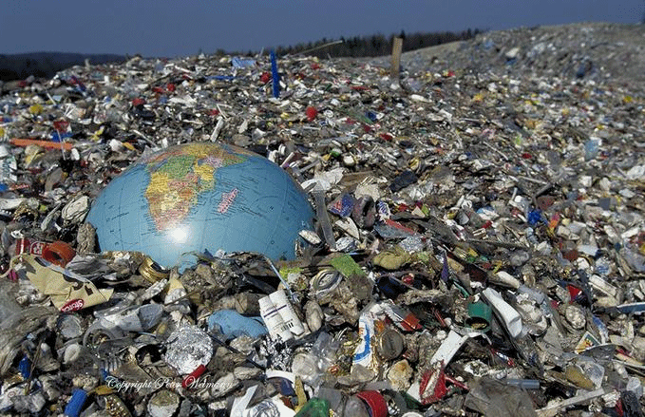

fonte: <https://www.google.com.br/search?q=imagem+lampada+no+lixo&source=lnms&tbm=isch&sa=X&ved=0ahUKEwiR0Ly1i53TAhWIRSYKHayvB44Q_AUIBigB&biw=1517&bih=708#tbm=isch&q=lixo+do+consumismo&imgrc=qoq_sxKu9mDw9M>:

____________________________________________________________________________________________________________________________________________________________________________________________________________________________________________________________________________________________________________________________________________________________________________________________________________________________________________________________________________________________________________________________________________________________________________________________________________________________________________________________

**Leia o texto e responda.**

**No aeroporto**

Viajou meu amigo Pedro. Fui levá-lo ao Galeão, onde esperamos três horas o seu quadrimotor. Durante esse tempo, não faltou assunto para nos entretermos, embora não falássemos da vã e numerosa matéria atual. Sempre tivemos muito assunto, e não deixamos de explorá-lo a fundo. Embora Pedro seja extremamente parco de palavras, e, a bem dizer, não se digne de pronunciar nenhuma. Quando muito, emite sílabas; o mais é conversa de gestos e expressões, pelos quais se faz entender admiravelmente. É o seu sistema.

Passou dois meses e meio em nossa casa, e foi hóspede ameno. Sorria para os moradores, com ou sem motivo plausível. Era a sua arma, não direi secreta, porque ostensiva. A vista da pessoa humana lhe dá prazer. Seu sorriso foi logo considerado sorriso especial, revelador de suas boas intenções para com o mundo ocidental e oriental, e em particular o nosso trecho de rua. Fornecedores, vizinhos e desconhecidos, gratificados com esse sorriso (encantador, apesar da falta de dentes), abonam a classificação.

Devo dizer que Pedro, como visitante, nos deu trabalho; tinha horários especiais, comidas especiais, roupas especiais, sabonetes especiais, criados especiais. Mas sua simples presença e seu sorriso compensariam providências e privilégios maiores.

Recebia tudo com naturalidade, sabendo-se merecedor das distinções, e ninguém se lembraria de acha-lo egoísta ou importuno. Suas horas de sono - e lhe apraz dormir não só à noite como principalmente de dia - eram respeitadas como ritos sagrados, a ponto de não ousarmos erguer a voz para não acordá-lo. Acordaria sorrindo, como de costume, e não se zangaria com a gente, porém nós mesmos é que não nos perdoaríamos o corte de seus sonhos.

Assim, por conta de Pedro, deixamos de ouvir muito concerto para violino e orquestra, de Bach, mas também nossos olhos e ouvidos se forraram à tortura da tevê. Andando na ponta dos pés, ou descalços, levamos tropeções no escuro, mas sendo por amor de Pedro não tinha importância.

Objetos que visse em nossa mão, requisitava-os. Gosta de óculos alheios (e não os usa), relógios de pulso, copos, xícaras e vidros em geral, artigos de escritório, botões simples ou de punho. Não é colecionador; gosta das coisas para pegá-las, mirá-las e (é seu costume ou sua mania, que se há de fazer) pô-las na boca. Quem não o conhecer dirá que é péssimo costume, porém duvido que mantenha este juízo diante de Pedro, de seu sorriso sem malícia e de suas pupilas azuis - porque me esquecia de dizer que tem olhos azuis, cor que afasta qualquer suspeita ou acusação apressada, sobre a razão íntima de seus atos.

Poderia acusá-lo de incontinência, porque não sabia distinguir entre os cômodos, e o que lhe ocorria fazer, fazia em qualquer parte? Zangar-me com ele porque destruiu a lâmpada do escritório? Não. Jamais me voltei para Pedro que ele não me sorrisse; tivesse eu um impulso de irritação, e me sentiria desarmado com a sua azul maneira de olhar-me. Eu sabia que essas coisas eram indiferentes à nossa amizade - e, até, que a nossa amizade lhes conferia caráter necessário de prova; ou gratuito, de poesia e jogo.

Viajou meu amigo Pedro. Fico refletindo na falta que faz um amigo de um ano de idade a seu companheiro já vivido e puído. De repente o aeroporto ficou vazio.

DRUMMOND DE ANDRADE, Carlos. Cadeira de balanço. In: Poesia completa e prosa. Rio de Janeiro: José Aguilar, 1973, p. 1107-1108.

Eis aí uma crônica atravessada de lirismo: é um adulto ("já vivido e puído") fazendo um relato carinhoso da visita de um bebê ("um amigo de um ano de idade'). Como sabemos pelos dados biográficos de Drummond, o autor fala, nesta crônica, do seu primeiro neto, Pedro. Trata-se, então, do avô falando amorosamente do neto.

17.Em que momento do texto você percebeu que o amigo de que o autor fala é uma criança bem pequena?

___________________________________________________________________________________________________________________________________________________________________________________________________

18.Qual é a característica do amigo Pedro que mais chama a atenção do cronista?

__________________________________________________________________________________________________________________________________

19.Também há nesta crônica pontos em que o autor diz as coisas com certo humor. Identifique alguns deles.

______________________________________________________________________________________________________________________________________________________________________________________________________________________________________________________________________________________________________________________________________________________________________________________________________

20.A viagem do neto faz o cronista pensar na vida. Que sentimento ele expressa ao final do texto?

____________________________________________________________________________________________________________________________________________________________________________________________________________________________________________________________________

**Leia o poema para responder às questões 21, 22 e 23.**

**Além da imaginação**  
  
Tem gente passando fome.  
E não é a fome que você imagina  
entre uma refeição e outra.  
Tem gente sentindo frio.  
E não é o frio que você imagina  
entre o chuveiro e a toalha.  
Tem gente muito doente.  
E não é a doença que você imagina  
entre a receita e a aspirina.  
Tem gente sem esperança.  
E não é o desalento que você imagina  
entre o pesadelo e o despertar.  
Tem gente pelos cantos.  
E não são os cantos que você imagina  
entre o passeio e a casa.  
Tem gente sem dinheiro.  
E não é a falta que você imagina  
entre o presente e a mesada.  
Tem gente pedindo ajuda.  
E não é aquela que você imagina  
entre a escola e a novela.  
Tem gente que existe e parece  
imaginação.

Ulisses Tavares. Além da imaginação. In: *Viva a poesia viva*. 2. ed. São Paulo: Saraiva, 1997. p.57. (Jabuti)

21.Esse poema faz referência a diferentes problemas sociais. Quais são eles?

_____________________________________________________________________________________________________________________________________________________________________________________________________________________________________________________________________________________________________________________________________

**22.**O eu lírico retrata vários problemas sociais e faz constantes apelos a seu interlocutor.

**a)**Que impacto causam esses apelos?

____________________________________________________________________________________________________________________________________________________________________________________________________________________________________________________________________

**b)** O que ele pretende enfatizar?

___________________________________________________________________________________________________________________________________________________________________________________________________

**23.**Quanto ao apelo contido no poema, a quem o eu lírico se dirige?

__________________________________________________________________________________________________________________________________

**24.** A que classe social supostamente pertencem as pessoas citadas nesse poema?

__________________________________________________________________________________________________________________________________

25.(UFV) Considere o texto:

"O incidente que se vai narrar, e de que Antares foi teatro na sexta-feira 13 de dezembro do ano de 1963, tornou essa localidade conhecida e de certo modo famosa da noite para o dia. (...) Bem, mas não convém antecipar fatos nem ditos. Melhor será contar primeiro, de maneira tão sucinta e imparcial quanto possível, a história de Antares e de seus habitantes, para que se possa ter uma ideia mais clara do palco, do cenário e principalmente dos personagens principais, bem como da comparsaria, desse drama talvez inédito nos anais da espécie humana.”

(Fragmento do livro Incidente em Antares, de Érico Veríssimo)

Assinale a alternativa que evidencia o papel do narrador no fragmento acima:

1. O narrador tem senso prático, utilitário e quer transmitir uma experiência pessoal.  
   b) É um narrador introspectivo, que relata experiências que aconteceram no passado, em 1963.  
   c) Em atitude semelhante à de um jornalista ou de um espectador, escreve para narrar o que aconteceu com x ou y em tal lugar ou tal hora.  
   d) Fala de maneira exemplar ao leitor porque considera sua visão a mais correta.  
   e) É um narrador neutro, que não deixa o leitor perceber sua presença.